ХVII Всероссийская акция «Я - гражданин России»
МБОУ СОШ р.п. Евлашево Кузнецкого района

Социальный проект

Инициативная группа
учащиеся 9б класса:
Абузярова Алсу,
Денисов Илья,
Жесткова Дарья,
Зарипов Дамир.
Координаторы:
Казаков А.С. - директор школы
Загарина И.В.- ответственная за воспитательную работу
Кузьмина Л.М. – руководитель проекта.

2016 - 2017учебный год

Гордиться славой своих предков не только можно, но и должно.
А.С. Пушкин

Цель проекта: создание условий для осуществления гражданско-патриотического воспитания молодёжи через увековечивание памяти земляка Выровцева Алексея, погибшего при выполнении служебного долга в республике Афганистан.
Для достижения указанной цели решаются следующие задачи:
- Сбор, обработка и анализ поисковой информации, связанной с сохранением исторического наследия школы, посёлка.
- Организация мероприятий, посвящённых памяти война-интернационалиста А. Выровцева.
- Организация экспозиции в школьном музее, посвященной памяти А. Выровцева.
- Проведение акции «Чтобы помнили».
- Установление мемориальной доски в честь Алексея Выровцева на здании школы.
- Создание уголка «Галерея трудового почета и славы»
Сроки и место реализации.
Май 2016- май 2017 год. Р.п. Евлашево, Кузнецкого района.
Наименование организации, реализовавшей проект.
МБОУ СОШ р.п. Евлашево. 9б класс.
Актуальность проекта.
Каждый гражданин должен знать историю своей страны. Помнить подвиги, которые совершили наши предки, самоотверженно сражаясь за наше будущее, за будущее Родины, нашей Родины! Люди должны развивать в себе чувство патриотизма, преданности своей стране. Радостно чувствовать духовное единение с народом, особенно это чувствуется в дни поистине всенародных праздников, таких как «День Победы», «День защитника Отечества», «День народного единства» и другие.
На мой взгляд каждый должен быть патриотом и делать все для процветания родной страны, для её славы, не жалея сил, а порой и жизни ради её свободы и независимости, защищать её, знать историю и чтить традиции и культуру родного народа.
Иными словами, кем бы ты ни был - ученым или простым рабочим, чем бы ты не занимался - умственным или физическим трудом, главное - будь истинным патриотом и гражданином своей страны! Цени её настоящее и не забывай прошлое.
Проблема увековечивания памяти знаменитых земляков имеет большое значение для учащихся, их родителей и всех сельчан.

Ожидаемые результаты проекта, его социальная и воспитательная значимость.

- Вовлечение ребят в конкретную поисковую краеведческую деятельность, связанную с сохранением исторического наследия школы и посёлка.
- Создание в школе уголка «Галерея трудового почета и славы»
- Открытие мемориальной доски в честь памяти А. Выровцева.
- Проведение акции «Чтобы помнили».

Портфолио проекта:
- раздел 1 - актуальность и важность данной проблемы для поселка, района, региона.
- раздел 2 - сбор и анализ разноплановой информации по избранной проблеме.
- раздел 3 - программа действий, которую предлагает данная команда.
- раздел 4 - реализация плана действий команды.

Раздел 1. Актуальность и важность данной проблемы
Цель: формирование представлений о современном этапе и перспективах развития поселка, района, области.
Задачи этого этапа: анализ проблем, стоящих перед школьным сообществом и поселением; выбор проблемы для решения; формирование рабочих групп.
Социально-экономические и политические преобразования, происходящие в российском обществе на протяжении последнего десятилетия, выявили потребность в людях с активной гражданской позицией, критически мыслящих, знающих и уважающих закон, умеющих принимать грамотные профессиональные решения.
Только человек, знающий и уважающий историю своей Родины, своего народа, своей семьи, гордящийся славой своих предков, может быть истинным гражданином, способным взять на себя груз ответственности за Россию сегодня, за ее будущее развитие. Вот почему так важно знать, что каждый из нас не просто способен, но и обязан выполнить важную роль, посильную для него, в жизни поселка, района, области.
Именно поэтому знание того, насколько важный вклад внесли земляки в развитие Кузнецкого района и страны в целом очень важны для коллектива учеников и учителей нашей школы, для местных жителей, которым небезразлична история района.
Зная на конкретных примерах, как именно можно трудиться на благо страны, возникает не просто гордость за школу, её выпускников, знаменитых земляков, но и стремление быть на них похожими, брать с них пример гражданской ответственности, учиться у них моральным и жизненным ценностям. От нашего молодого поколения, умения самостоятельно мыслить, понимать происходящие в мире события, активной гражданской позиции во многом зависит наше настоящее и будущее. На общешкольном совете от 8 сентября 2016 г., на котором присутствовали как представители учащихся от каждого класса, так и представители коллектива учителей, было принято решение увековечить память А. Выровцева, установлением мемориальной доски на стене школы.

Созданы инициативные группы, которые должны были заниматься работой над проектом.
Группа №1. Ответственная Абузярова Алсу.
Программа действий группы: провести социологическое исследование по вопросу актуальности проблемы; обработать результаты опроса.
Группа №2. Ответственный Денисов Илья.
Программа действий: оформление проекта, изготовление эскизов; подготовка творческого отчета.
Группа №3. Ответственная Жесткова Дарья.
Программа действий: консультации с преподавателями и администрацией; определение круга необходимых технологических работ; составление плана и определение сроков проекта.
Группа №4. Ответственный Зарипов Д.
Программа действий: изготовление фотографий по проекту- до начала работ, после завершения работы по проекту; составление писем, сбор информации и документов; интервьюирование общественности.
Итог 1 этапа: на Совете старшеклассников проанализирована краеведческая работа школы и намечены мероприятия, посвященные памяти война - интернационалиста А. Выровцева. Среди наиболее важных для школы проблем - проблема сохранения исторической памяти. Созданы инициативные группы, которые будут заниматься сбором информации и документации для оформления экспозиции в местном музее.
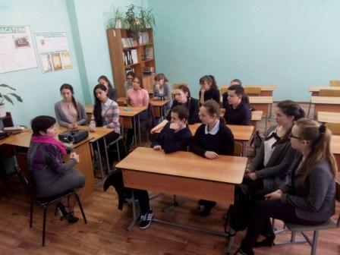
1. На совете старшеклассников

2. Работа в группах
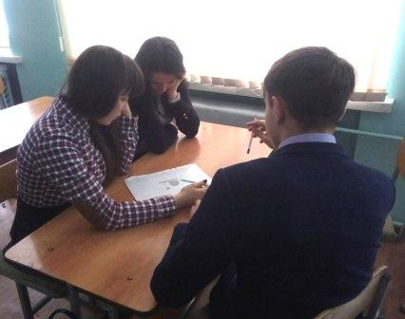
3. Экскурсия в школьном музее. Размышляем над проблемой.
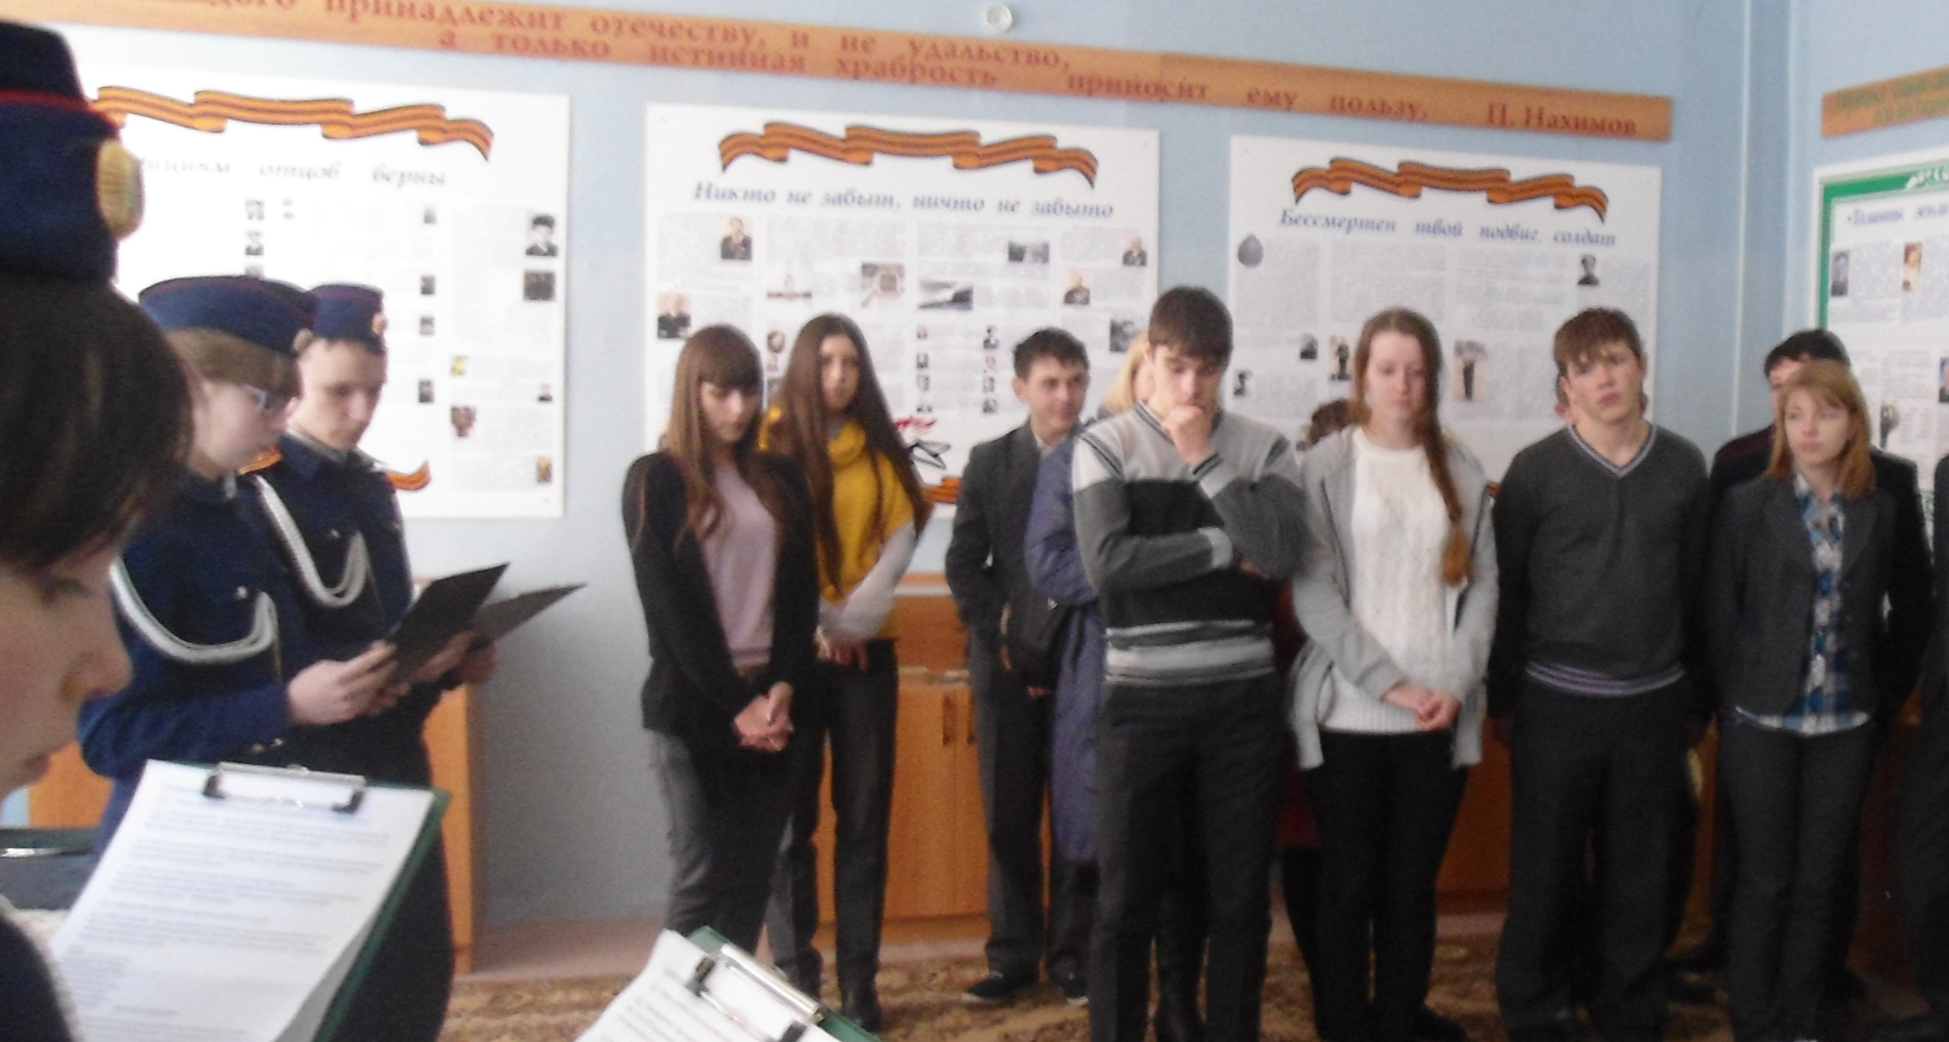
Раздел 2. Сбор и анализ информации по проблеме.
Задачи этапа:
изучение нормативно- правовой базы | социологический опрос | анализ материалов СМИ | интервью специалистов
Работа группы № 1, 2 : изучение нормативно - правовой базы.

Группа изучила:

1. Федеральный закон Российской Федерации от 5 апреля 2013 г. N 52-ФЗ "О внесении изменений в Закон Российской Федерации "Об увековечении памяти погибших при защите Отечества" о внесении изменений в Закон Российской Федерации от 14 января 1993 года N 4292-I "Об увековечении памяти погибших при защите Отечества" (в ред. Федеральных законов от 22.08.2004 N 122-ФЗ, от 03.11.2006 N 179-ФЗ, от 23.07.2008 N 160-ФЗ, от 18.07.2011 N 21З-ФЗ, от 05.04.2013 N 52-ФЗ)
http://www.rg.ru/2013/04/10/pamiat-dok.html
2. Ведомости Съезда народных депутатов Российской Федерации и Верховного Совета Российской Федерации, 1993, N 7, ст. 245;

3. Собрание законодательства Российской Федерации, 2004, N 35, ст. 3607) .

Изучив статью 1 ФЗ "О внесении изменений в Закон Российской Федерации "Об увековечении памяти погибших при защите Отечества" от 5 апреля 2013 г. N 52, группа выяснила, что Увековечению подлежит память «погибших в ходе военных действий, при выполнении других боевых задач или при выполнении служебных обязанностей по защите Отечества».

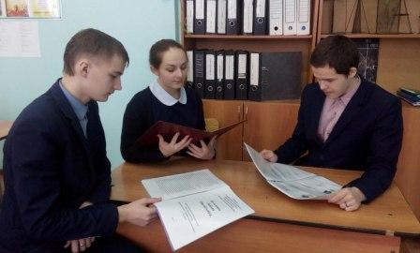
Изучив статью 2 ФЗ "О внесении изменений в Закон Российской Федерации "Об увековечении памяти погибших при защите Отечества" от 5 апреля 2013 г. N 52, группа выяснила, что формы увековечения памяти погибших при защите Отечества следующие : «сохранение и благоустройство воинских захоронений, создание, сохранение и благоустройство других мест погребения погибших при защите Отечества, установка надгробий, памятников, стел, обелисков, других мемориальных сооружений и объектов, увековечивающих память погибших;…» Группа также выяснила, что «по решению органов государственной власти и органов местного самоуправления, общественно-государственных объединений, общественных объединений могут осуществляться и другие мероприятия по увековечению памяти погибших при защите Отечества".

Работа группы №2. Проведение социологического опроса
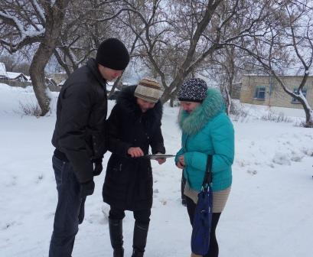
В рамках акции «Я – Гражданин России» учащимся школы были выделены социально значимые проблемы проекта. Составом группы № 2,3 были разработаны анкеты для опроса местных жителей и напечатаны буклеты.
Мы провели социологические исследования среди различных категорий населения. В исследованиях приняло участие 142 человека. В их число входили ученики школы, их родители и местные жители посёлка.
Результаты анкетирования по выбору темы школьного проекта в рамках XVII Всероссийской акции «Я – Гражданин России»

Соц. проблема | Название проекта | Ваш выбор
Организация подструктуры «Землячество» | «Наши земляки» | 13%
Организация экспозиции школьного музея | «Участники боевых действий» | 15%
Создание уголка в школе, БДЦ, местной администрации | «Знаменитые земляки» | 32%
Открытие мемориальной доски в честь А.Выровцева | «Герои родной земли» | 40%
Почему вы считаете эту проблему значимой для нашего поселка?
Результаты опроса были обработаны группой №1. По результатам социологического опроса населения выявлено, что все темы актуальны, поэтому было решено работать параллельно. Многие считают, что все эти вопросы будут способствовать всестороннему развитию и воспитанию учеников нашей школы, поднимать культурный и нравственный уровень поселка.
Эти данные можно представить в виде наглядной диаграммы.

- «Наши земляки» | 2.Организация экспозиции | 3.Создание уголка | 4.Открытие мемориальной доски в честь А.Выровцева

Эти же вопросы обсуждались на Совете школы.
Данные, полученные в результате анкетирования учащихся, были сопоставлены с результатами социологического опроса и послужили сигналом к выбору решаемой проблемы. На основании полученных данных разработан план мероприятий, который был утверждён директором школы.
Группа учащихся №1 провела социологический опрос на предмет изучения общественного мнения по поводу изготовления мемориальной доски в честь А.Выровцева.
1) Как Вы считаете, нужно ли проводить больше мероприятий, посвященных нашим знаменитым землякам и участникам боевых действий, в частности А.Выровцеву?
«Да»-178 человек (89%) «Нет»-2 человек (1%)«Не знаю»- 20человека (10%)
2) Какие ресурсы нужно привлечь для открытия мемориальной доски в честь А.ВЫРОВЦЕВА?
«Необходима спонсорская помощь родителей»-29%
«Организовать работу с общественными организациями»-56%
« Необходимо использовать собственные возможности»- 15%
Группа №3 обработали данные и сделали выводы, что:
1.Школе нужно уделять больше внимания историческому прошлому школы и района.
2.Необходимо организовать работу с общественными организациями.
3.Данный проект является актуальным.
Была собрана информация из различных источников. Такими источниками явились:
- архивные материалы школьного музея, райвоенкомата;
- воспоминания родителей А.Выровцева;
- материалы из сети Интернет.
Работа группы № 3
1. Составлена накопительная папка материалов.
По материалам школьного музея.
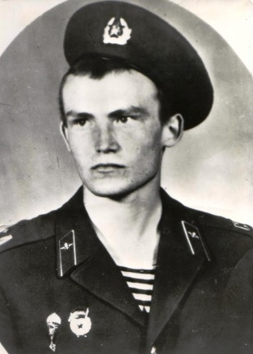
Выровцев Алексей Александрович

За наградами мы не гонялись
Просто делали то, что могли
Мы с душманами яростно дрались
За свободу Афганской земли.
Алексей родился 29 марта 1964 года в п.Евлашево. С 1970 по 1980 год обучался в Евлашевской средней школе. Затем Алексей поступил в Пензенское СПТУ №1, на отделение радиотехники. Он учился 10 месяцев, получил диплом. Во время учёбы прошёл подготовку к службе в воздушно-десантных войсках в школе ДОСААФ, где его научили прыжкам с парашютом.
В армию Алексея Выровцева проводили 1 апреля 1982 года.
И уже в конце мая молодых солдат вывели из самолёта на прокаленную, пышущую зноем бетонку Кандагарского аэродрома. В стороне застыли небольшой колонной крытые брезентом грузовики. Они доставили пополнение к месту дислокации 70-й стрелковой бригады, чей лагерь располагался в трёх километрах от аэродрома. Там же располагался и входивший в состав бригады парашютно-десантный батальон, где предстояло служить Алексею.
Через месяц в составе роты он попал на первое сопровождение колонны, а ещё через месяц – на первую боевую операцию.
12 августа 1982 года рота, в которой он служил, выехала на трассу и двинулась навстречу колонне, шедшей к Кандагару со стороны Шинданда. Десяток БМП на приличной скорости проскочили город и выбрались на бетонку магистрали. Слева тянулась «зелёнка» - ряды виноградников и цитрусовых деревьев. Как обычно, бойцы расположились на броне, направив стволы пулеметов и автоматов в сторону «зелёнки». Когда среди виноградников замерцали вспышки выстрелов, десантники тут же открыли ответный огонь. Потом раздались залпы пушек БМП. Алексей Выровцев успел дать несколько очередей из автомата, прежде чем страшный удар в лицо заслонил мир яркой вспышкой боли, и всё исчезло: пуля попала в голову. Смерть наступила практически мгновенно.
За мужество и отвагу рядовой Алексей Александрович Выровцев был посмертно награждён орденом Красной Звезды.
Одноклассники, друзья, учителя Алексея хранят о нём добрую память. Рассказывают, что он был крепкий спортивный парень, его уважали за принципиальность и порядочность.
2. Жесткова Дарья взяла интервью у матери А.Выровцева, которая проживает в городе Кузнецке и его одноклассников. Встреча произошла в ноябре, через месяц мать и сестра Алексея Выровцева предоставили фотоматериал и дали еще одно интервью, которое было записано на жесткий диск. Материалы встреч стали основой проекта и были собраны в папку «Наши земляки. Алексей Выровцев».

3. Группа №3 под руководством классного руководителя Кузьминой Л.М. проанализировала материалы СМИ и сети Интернет;

4. Запланирован ряд мероприятий с участием всех групп, членов школьного краеведческого музея:

Дата | Мероприятия | Ответственные | Выступления
5.11.2016 | Встреча в школьном музее «Алексей Выровцев и школа» | Протасова Т.В., руководитель школьного музея | Халметова А.- экскурсовод, ученица 11 класса.
29.03.2015 | «А.Выровцев.  53года со дня рождения» | Протасова Т.В., руководитель школьного музея | Голова Е, ученица 11 класса.
15.03.2017 | Торжественное открытие мемориальной доски | Казаков А.С, директор школы | Представители  общественных организаций
февраль | Ежегодный турнир по волейболу на приз памяти А Выровцева | Кузин А.Ю, учитель физической культуры | Денисов Илья, физорг школы.

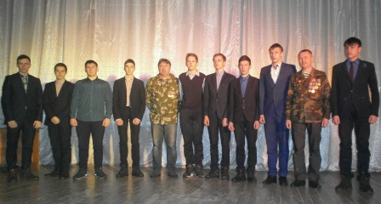
Итог работы на 2 этапе:Проведён социологический опрос местного населения, анкетирование учащихся. Выбраны проблемы для решения, среди которых основная-открытие мемориальной доски в честь Алексея Выровцева, погибшего в августе 1982 года. Проведён анализ СМИ, архивов школьного музея, встречи с родителями А. Выровцева с целью сбора информации. Принят к выполнению план работы над проектом. Проведены встречи и органами местного самоуправления и представителями Кузнецкого отделения организации «Боевое братство».

Встреча с представителями «Боевого братства»
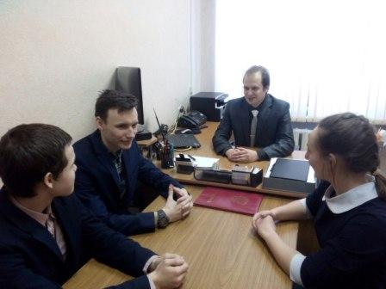

Встреча с директором школы Казаковым А.С.

Встреча с главой администрации поселка Шестаковой Т.Н.

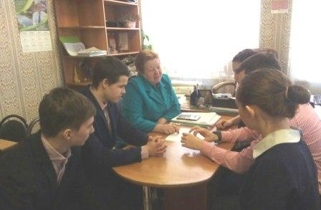

3 раздел - Программа действий
Цель: обработка и систематизация полученного материала и распределение его по соответствующим разделам проекта.
Проведён круглый стол, на котором подведены итоги социологических опросов, анкетирования учащихся, бесед с представителями общественности. Выработана программа действий:
№ п/п | Задачи | Сроки | Результат
 | Выбрать тему социального проекта. Социологический опрос населения. | Май 2016 | Тематические классные часы.
 | Изучить проблему открытия мемориальной доски. Собрать материал об Алексее Выровцеве. | октябрь-ноябрь | Мероприятия в школьном музее. Ответственные: Протасова Т.В, инициативная группа
 | Провести социологический опрос среди учащихся и среди местного населения о необходимости открытия мемориальной доски. | октябрь | Результаты анкетирования показали необходимость реализации проекта с участием органов власти и местного самоуправления.
 | Составить письма – обращения официальным лицам. | октябрь-ноябрь | Составлены обращения. Ответственные лица:  Абузярова А  Руководитель инициативной группы Кузьмина Л.М.
 | Изучить СМИ и правовые аспекты решаемой проблемы. | октябрь | Составлена законодательная и информативная база проекта. Ответственные: Кузьмина Л.М, группа №2
 | Провести встречи с интересными людьми | ноябрь | Проведены встречи с Федуловым В.А, Глуховым А.В, Мироновым С.С-участниками боевых действий в Афганистане.
 | Работа над сбором информации  «Алексей Выровцев» | октябрь  - ноябрь | Создание накопительной тематической папки Ответственные: КузьминаЛ.М, инициативная группа №3
 | Ознакомить учащихся с собранным материалом | февраль | Проведена торжественная линейка, посвященная 27-й годовщине вывода войск из Афганистана. Ответственная: Шичкова Н.В.
 | Акция памяти «Их имена забыться не должны». | февраль | Классные часы об участии жителей нашего посёлка в Афганской войне  Ответственные: группа №2, Казакова И.А.
 | Изучить работы оформителей.  Разработать дизайн мемориальной доски. | декабрь | изготовлены эскизы  Ответственные: группа №3, 4
 | Создание мемориальной доски. Ответственные: Казаков А.С. | январь | изготовлена мемориальная доска
 | Торжественное открытие мемориальной доски . Ответственные: Казаков А.С. Загарина И.В. | февраль | Проведено торжественное мероприятие с участием заинтересованных представителей общественности, органов местного самоуправления
 | Оформление документов, стенда  « Галерея трудового почета и славы» | январь | Документы подготовлены Ответственные: Ибраева З.А.
 | Презентация проекта в музее. Ответственные: Протасова Т.В. | 1-2 неделя февраля | Экскурсия в музее для всех учащихся школы
 | Товарищеская встреча по волейболу на приз памяти А. Выровцева | февраль | Кузин А.Ю.
 | Рефлексия. | февраль

Итог работы на данном этапе - учащиеся под руководством учителей и руководителя инициативной группы составили обращения в различные органы власти. Подведены итоги социологических опросов, анкетирования учащихся, решения совета школы. Принята к действию программа действий, которую предлагает команда учеников школы.

4 раздел. Реализация плана действий учащихся
( Сбор материалов подтверждающих помощь со стороны органов власти; деловая переписка с представителями органов власти, общественности; мнение авторитетных людей по данной проблеме).
Цель: попытка реализовать на практике полностью или частично свою версию решения выбранной проблемы.
сбор материалов, оформление стенда и экспозиции.
Встреча с представителями организации ветеранов «Боевое братство»
обращение
к представителям власти
Шаги реализации проекта
сбор материалов, оформление стенда и экспозиции.
Встреча с представителями организации ветеранов «Боевое братство»
обращение
к представителям власти
Шаги реализации проекта
сбор материалов, оформление стенда и экспозиции.
Встреча с представителями организации ветеранов «Боевое братство»
обращение
к представителям власти
Шаги реализации проекта
Проведены встречи с компетентными специалистами района и области. Встречи были полезными, так как идею нашего проекта не только поддержали, но и обещали помочь.
В ходе работы над проектом учащимися нашей школы совершены практические акции, конкретные обращения. Проведены встречи с представителями органов власти Шестаковой Т.Н.- главой администрации п. Евлашево, Барашниковым В.В. – председателем правления Кузнецкого отделения Всероссийской общественной организации ветеранов «Боевое братство», директором школы Казаковым А.С. и получили исчерпывающие ответы.
Эти работы заняли 9 месяцев (май 2016г.- январь 2017.), результатом которых явилось:
1. Создание документального материала о знаменитых земляках подкреплённого фотографическими данными. Оформление стенда в фойе школы.
2. Беседы и встречи с интересными людьми, среди которых – участник боевых действий в Афганистане Федулов В.А. , а также представителями органов власти и местного самоуправления.
4. Установление мемориальной доски в честь выпускника школы Алексея Выровцева, погибшего в республике Афганистан при выполнении боевого задания и награждённого Орденом Красной Звезды посмертно.
5. Собранный материал сдан на хранение и пополнение в школьный музей.
6. Оформлена экспозиция, посвященная памяти А. Выровцева.
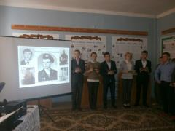

Встреча в школьном музее
«А. Выровцев. 53года со дня рождения»

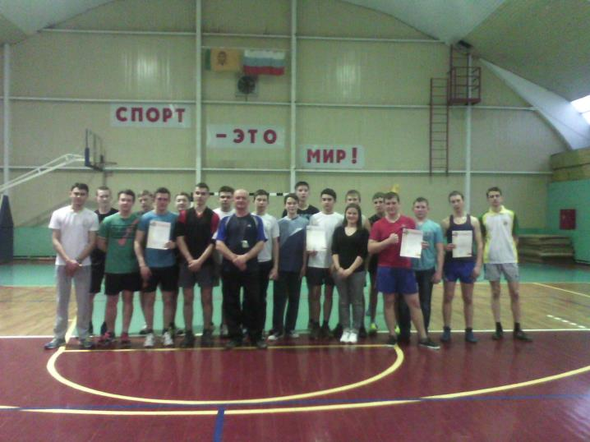
Товарищеская встреча по волейболу на приз памяти А.Выровцева

Встреча с участником боевых действий Федуловым В.А.
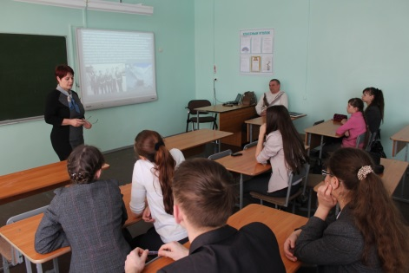

Открытие экспозиции в музее «Традициям отцов верны».

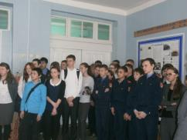

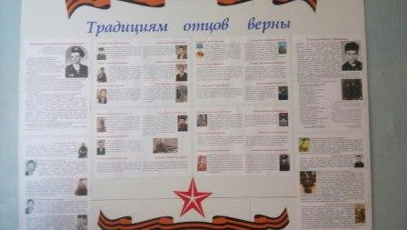

Галерея трудового почета и славы.
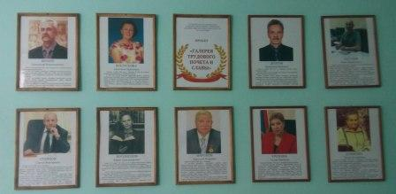

Итог проекта - эскиз мемориальной доски
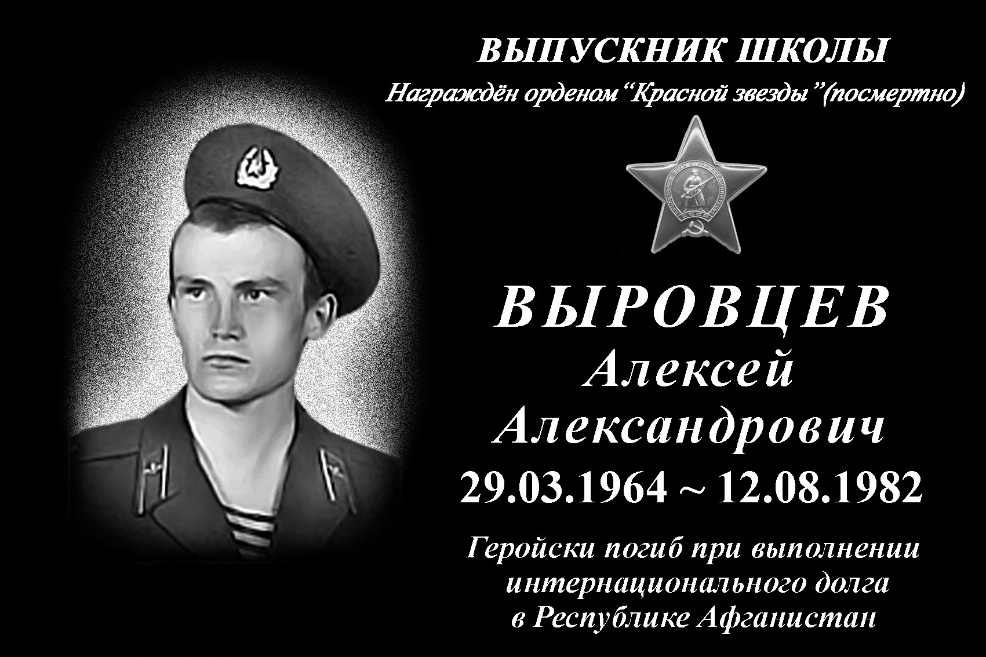

Приложение №1
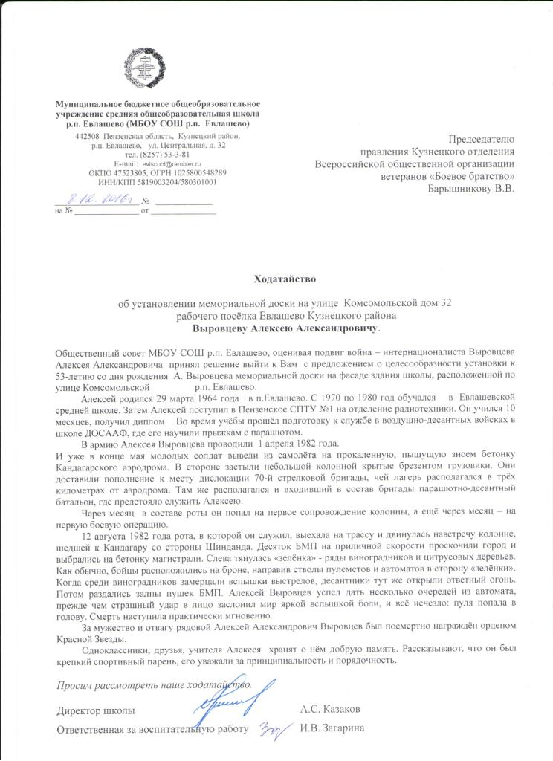

Приложение №2
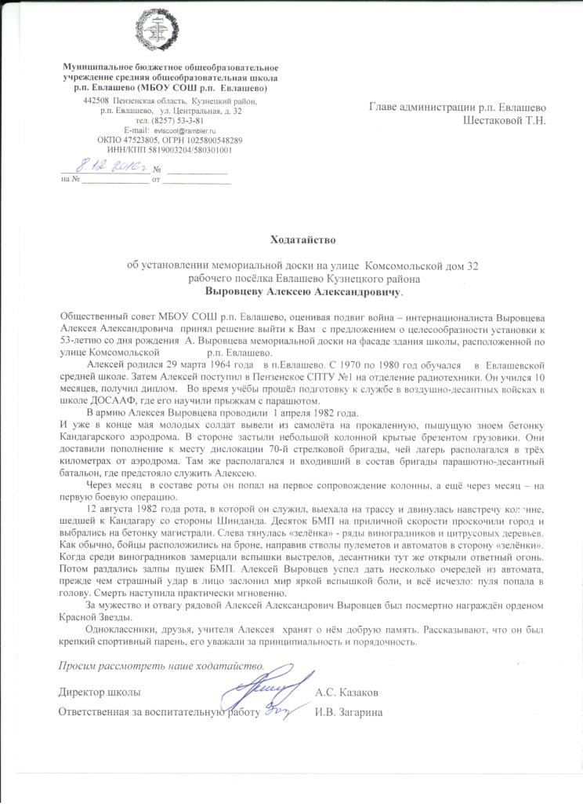

Приложение №3
